ГКОУ РО Специальная школа-интернат № 42 г.Ростов-на-Дону

Методическое пособие

«Упражнения и игровые тесты на развитие и коррекцию воображения, цветового восприятия, мышления»

разработала: Г.Р. Скуратова,
педагог дополнительного образования

г.Ростов-на-Дону 2017 г.

Пояснительна записка:
Данное пособие предназначено для воспитанников и обучающихся с ОВР в рамках дополнительной общеобразовательной программы кружка «Умелые руки».

Цель: Расширение знаний, умений и навыков, направленных на развитие и коррекцию высших психических функций, воображения, цветового восприятия.

Задачи:
Обучающие
- Расширить имеющиеся и приобрести новые знания, умения и навыки в распознавании цветов, форм, знакомить с понятием «трансформация»;
Развивающие
- способствовать развитию творческой фантазии и воображения;
Воспитывающие
- воспитывать самостоятельность, настойчивость в достижении цели.

Методический и дидактический материал:
- упражнения
- игровые тесты

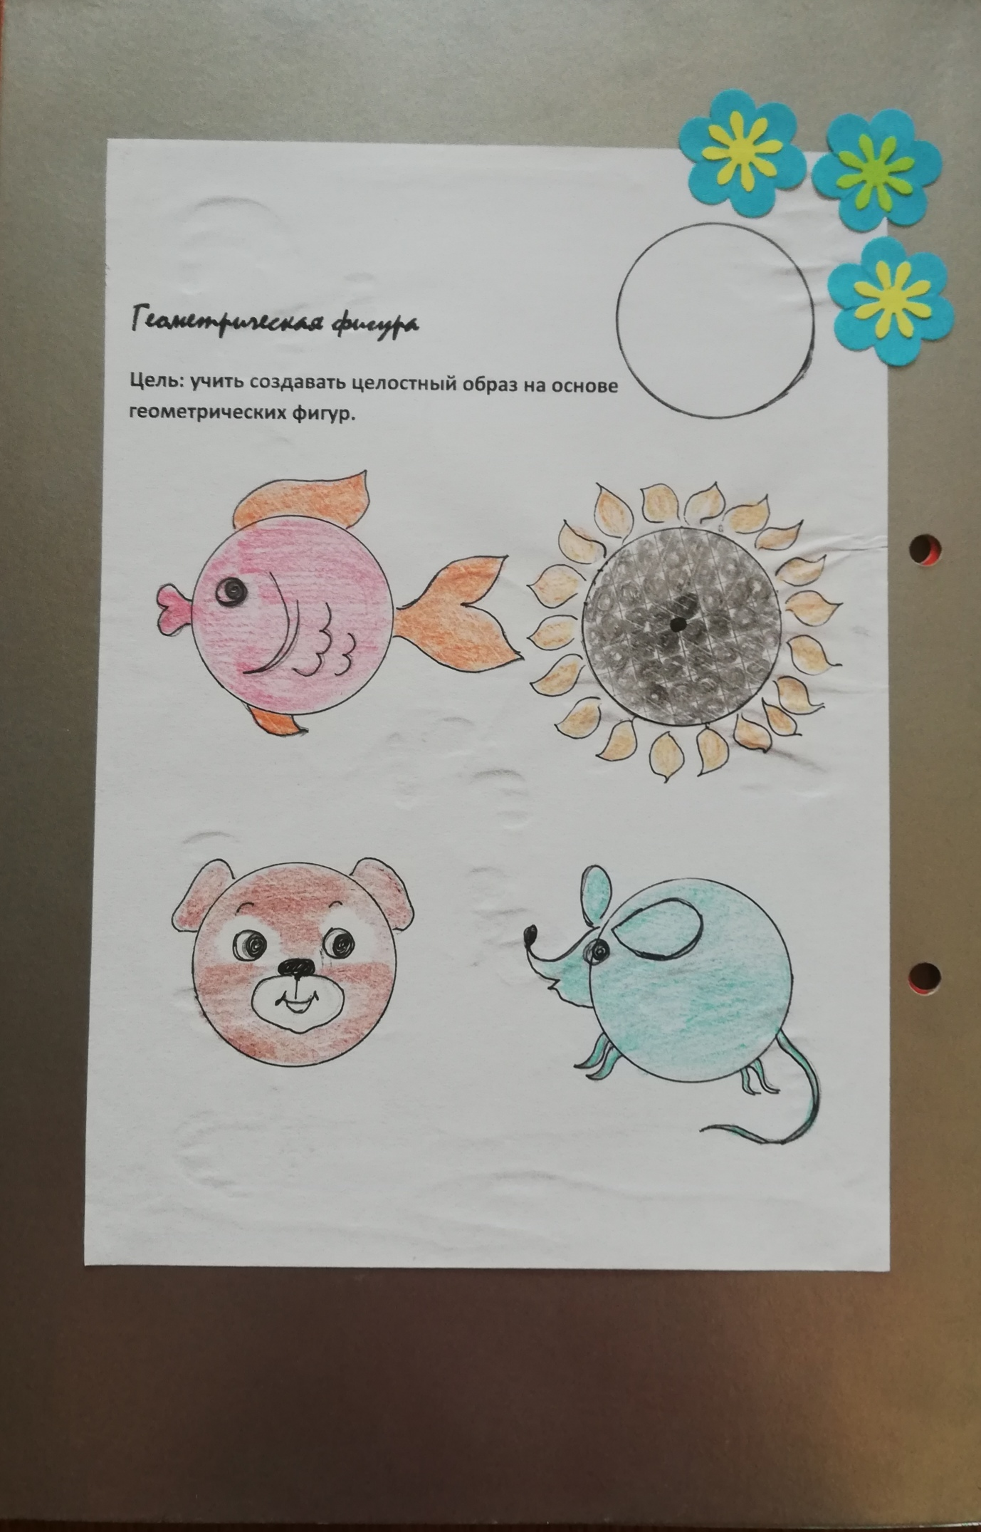
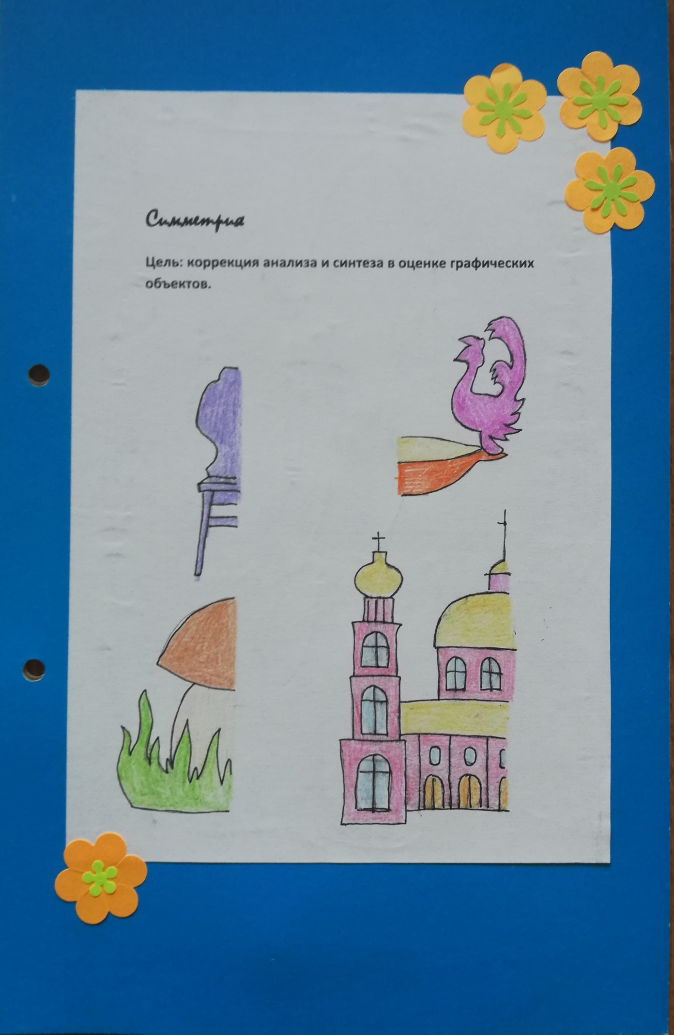
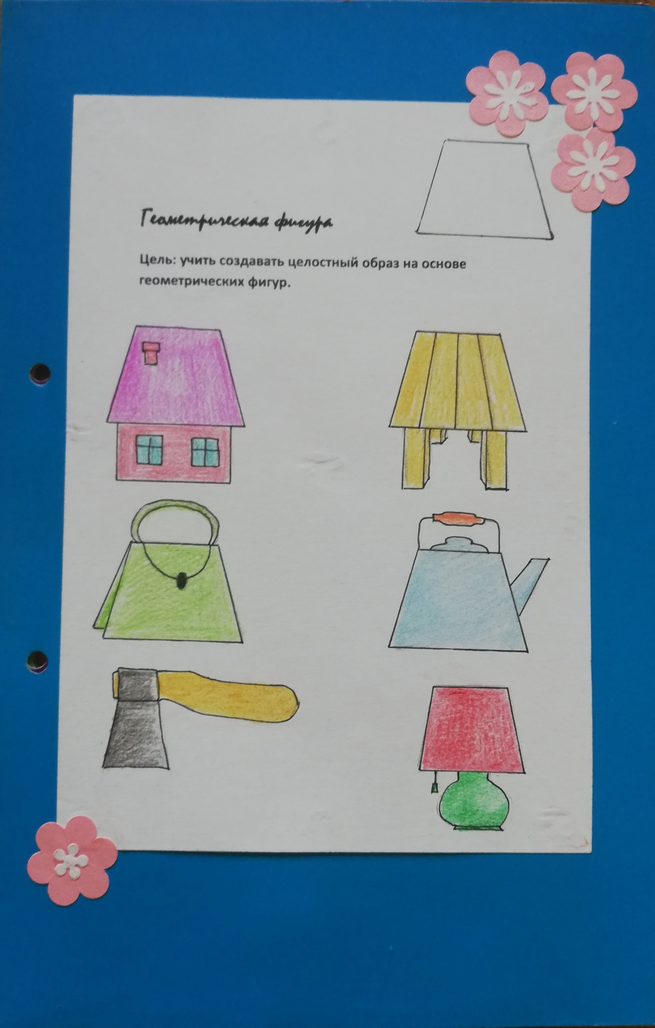
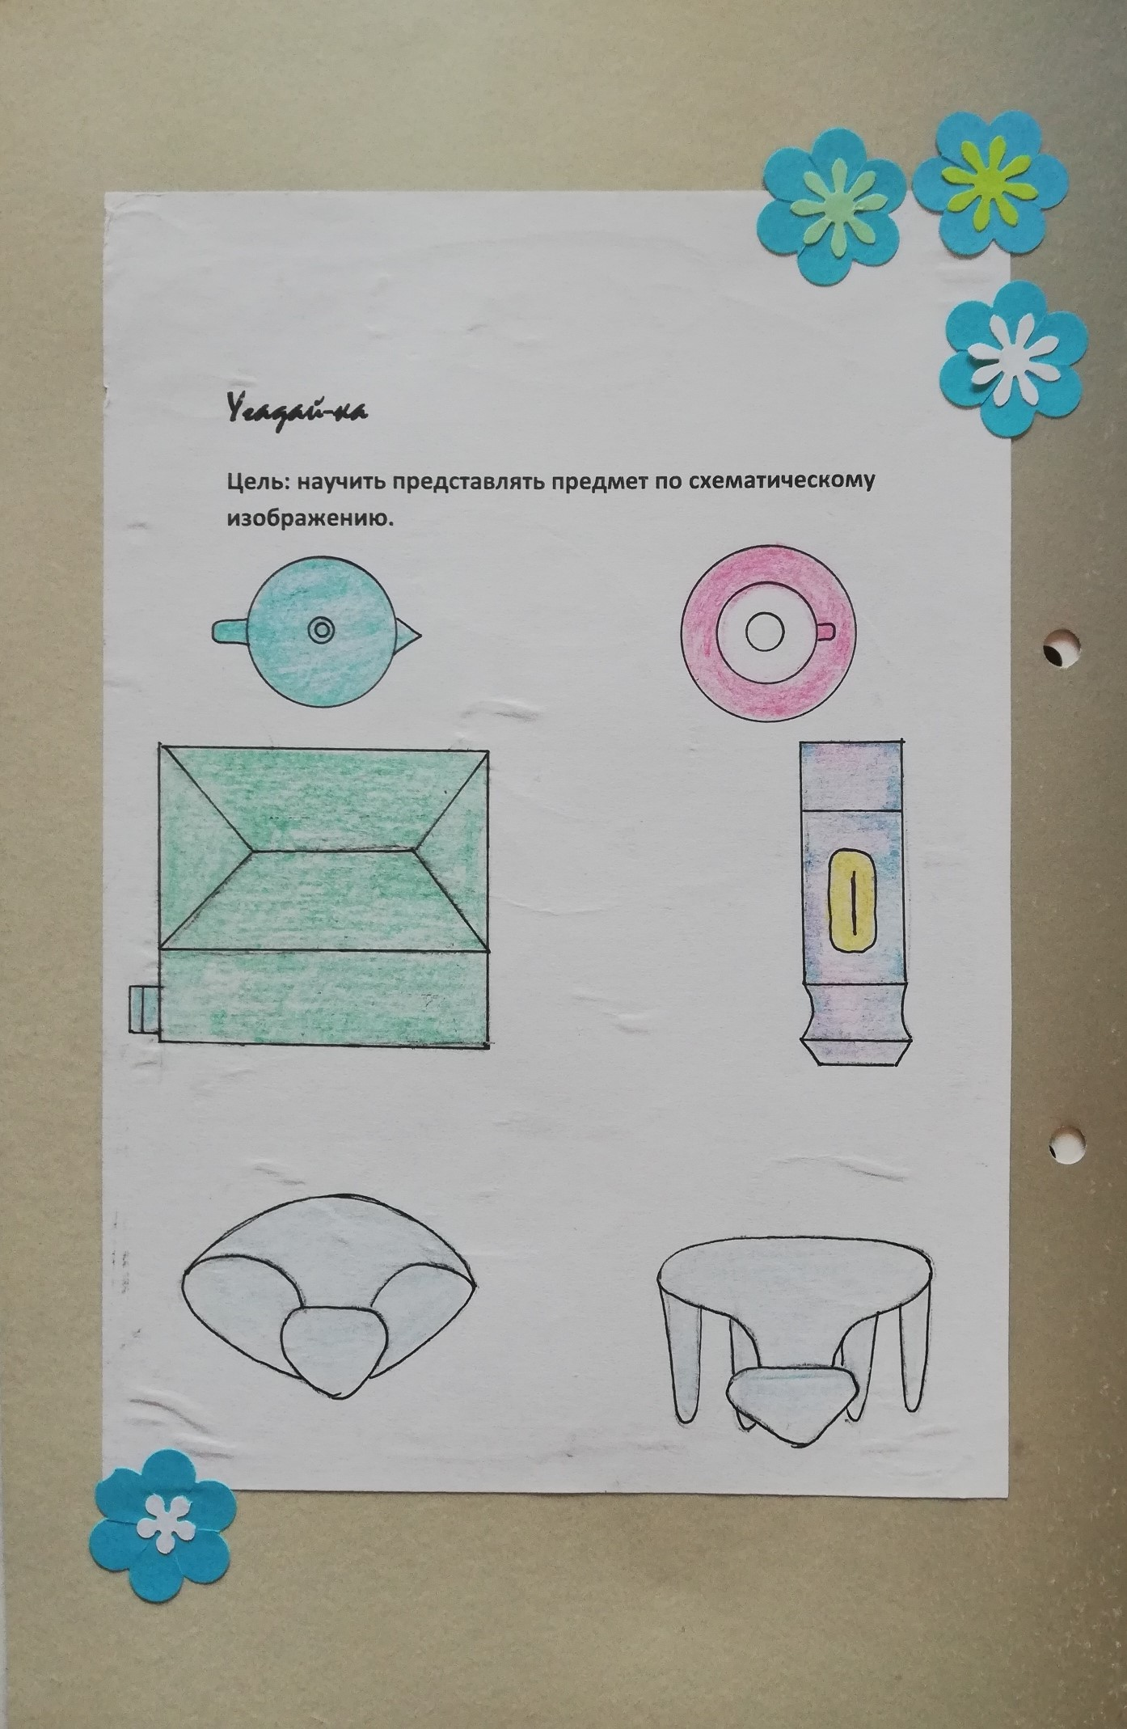
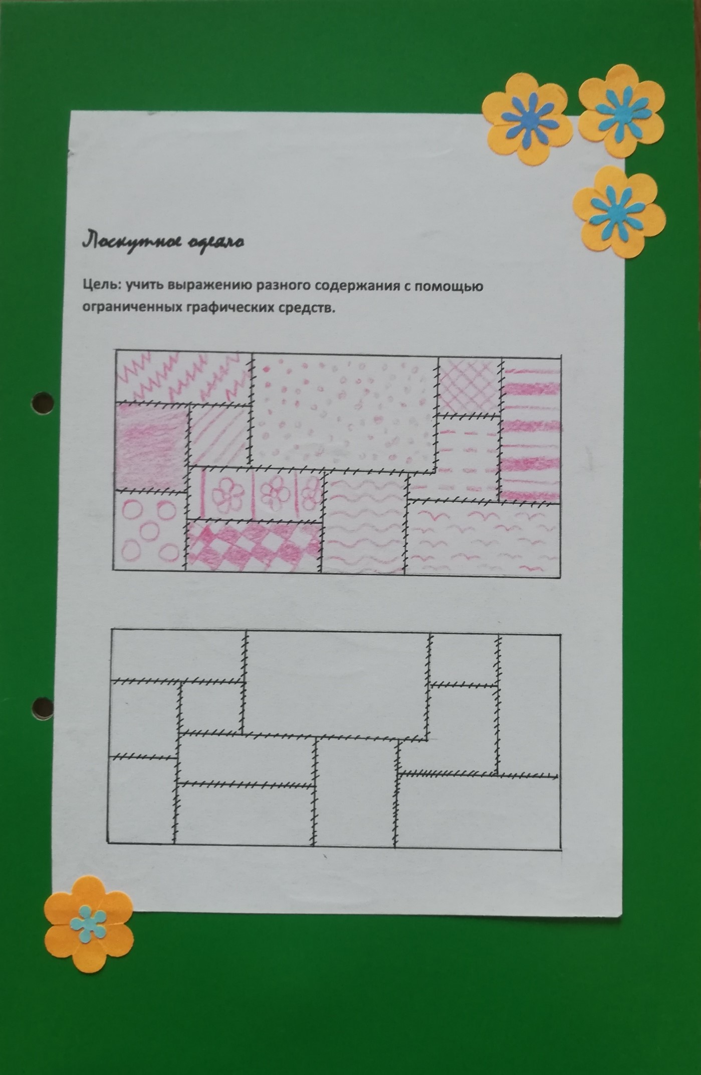
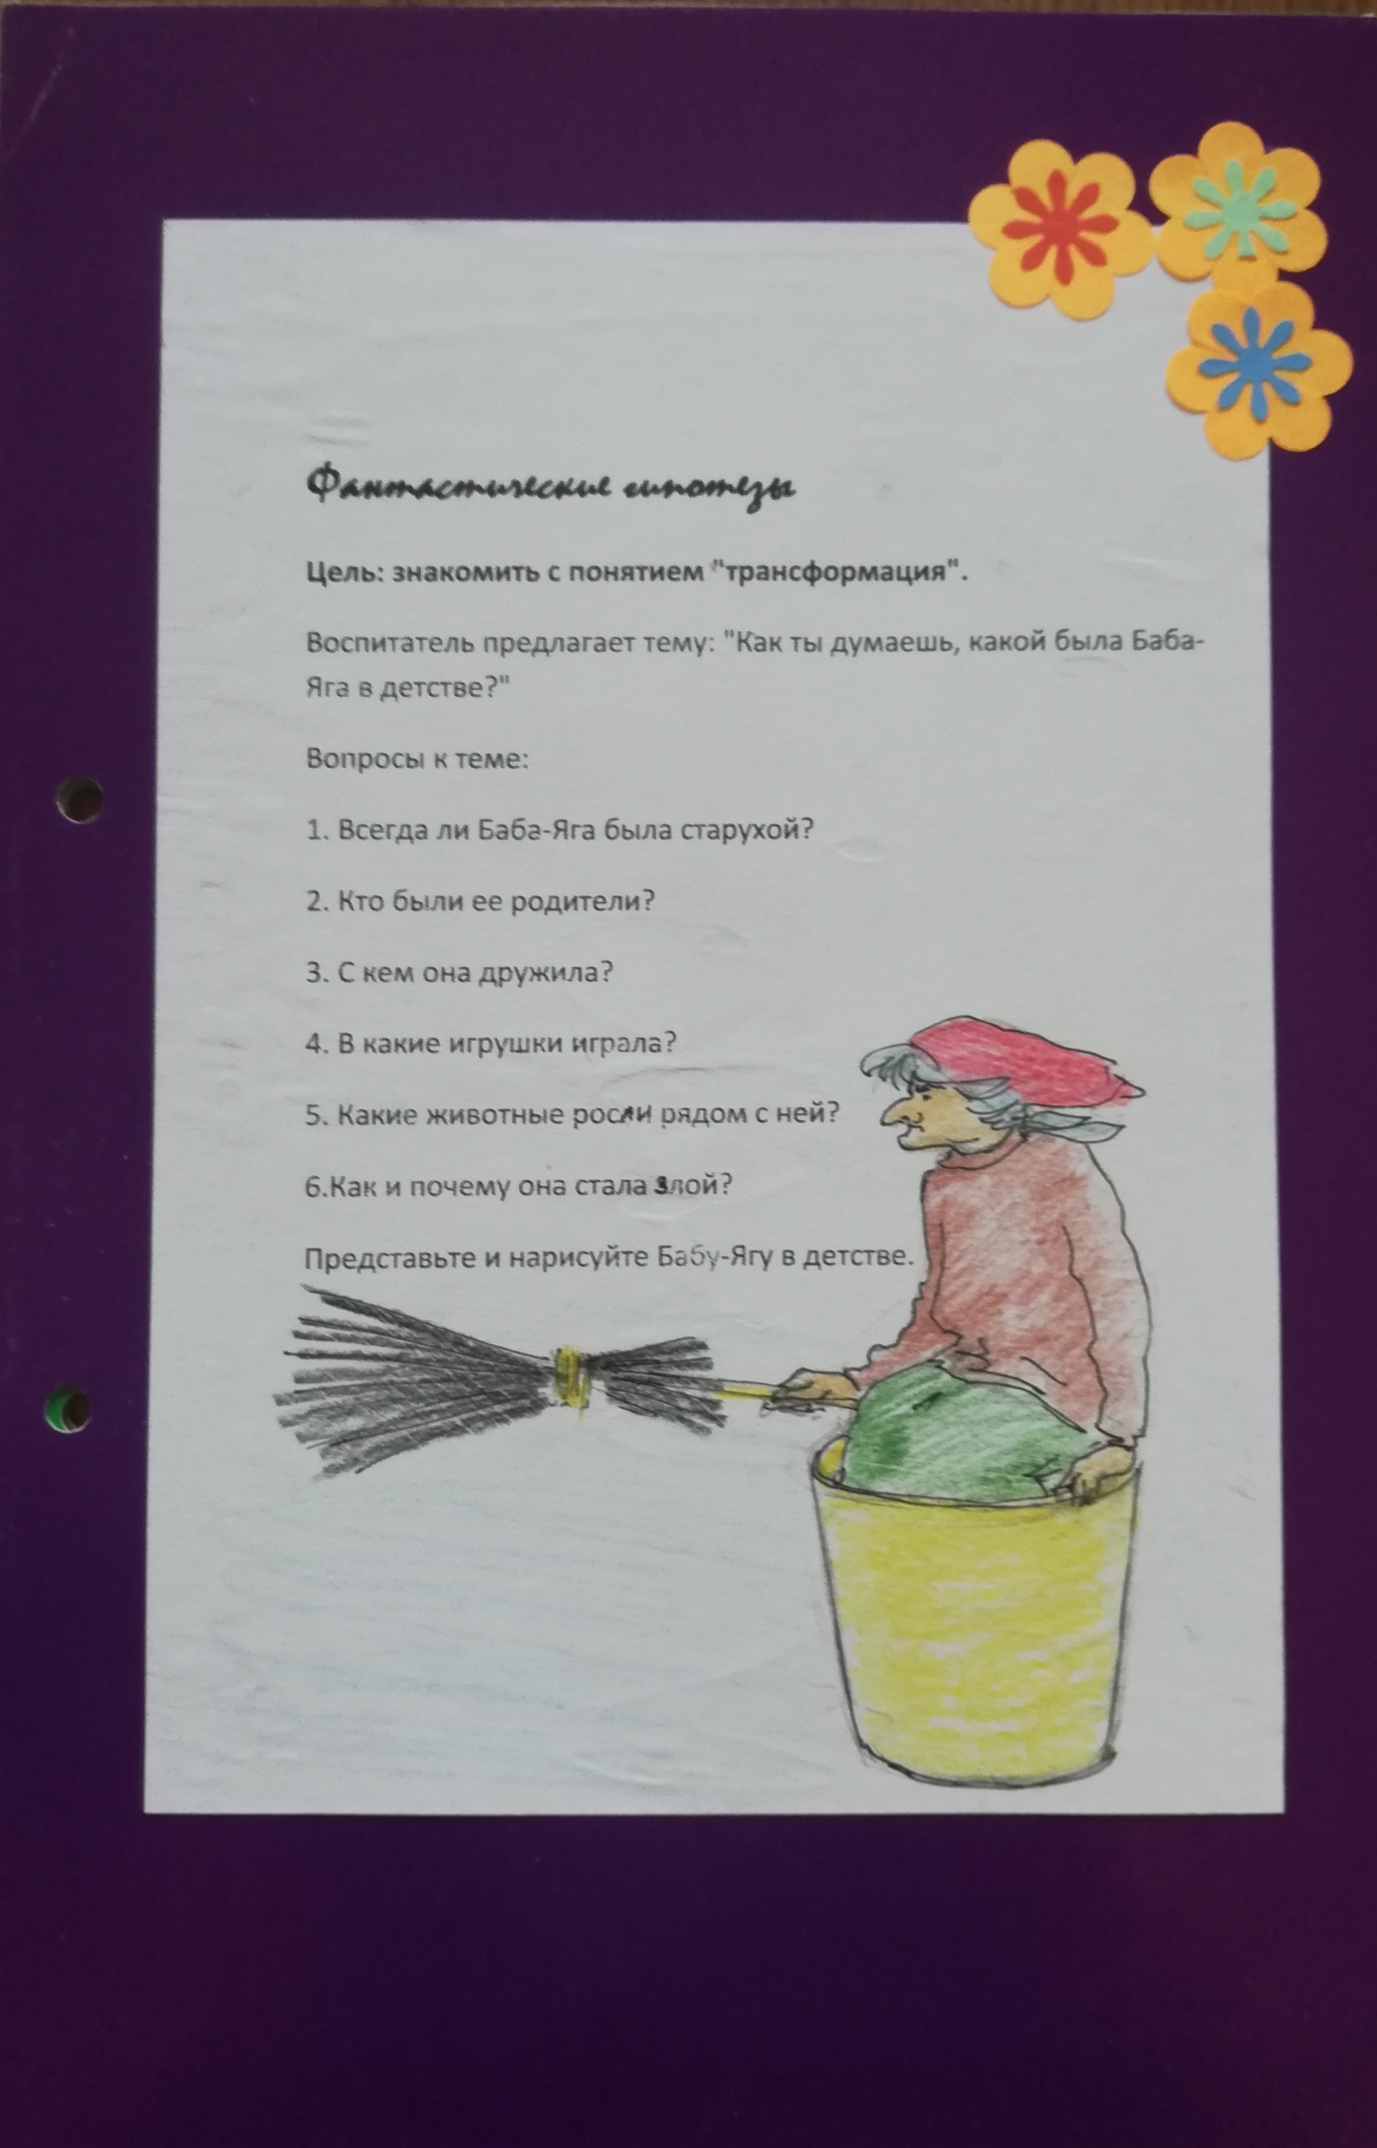
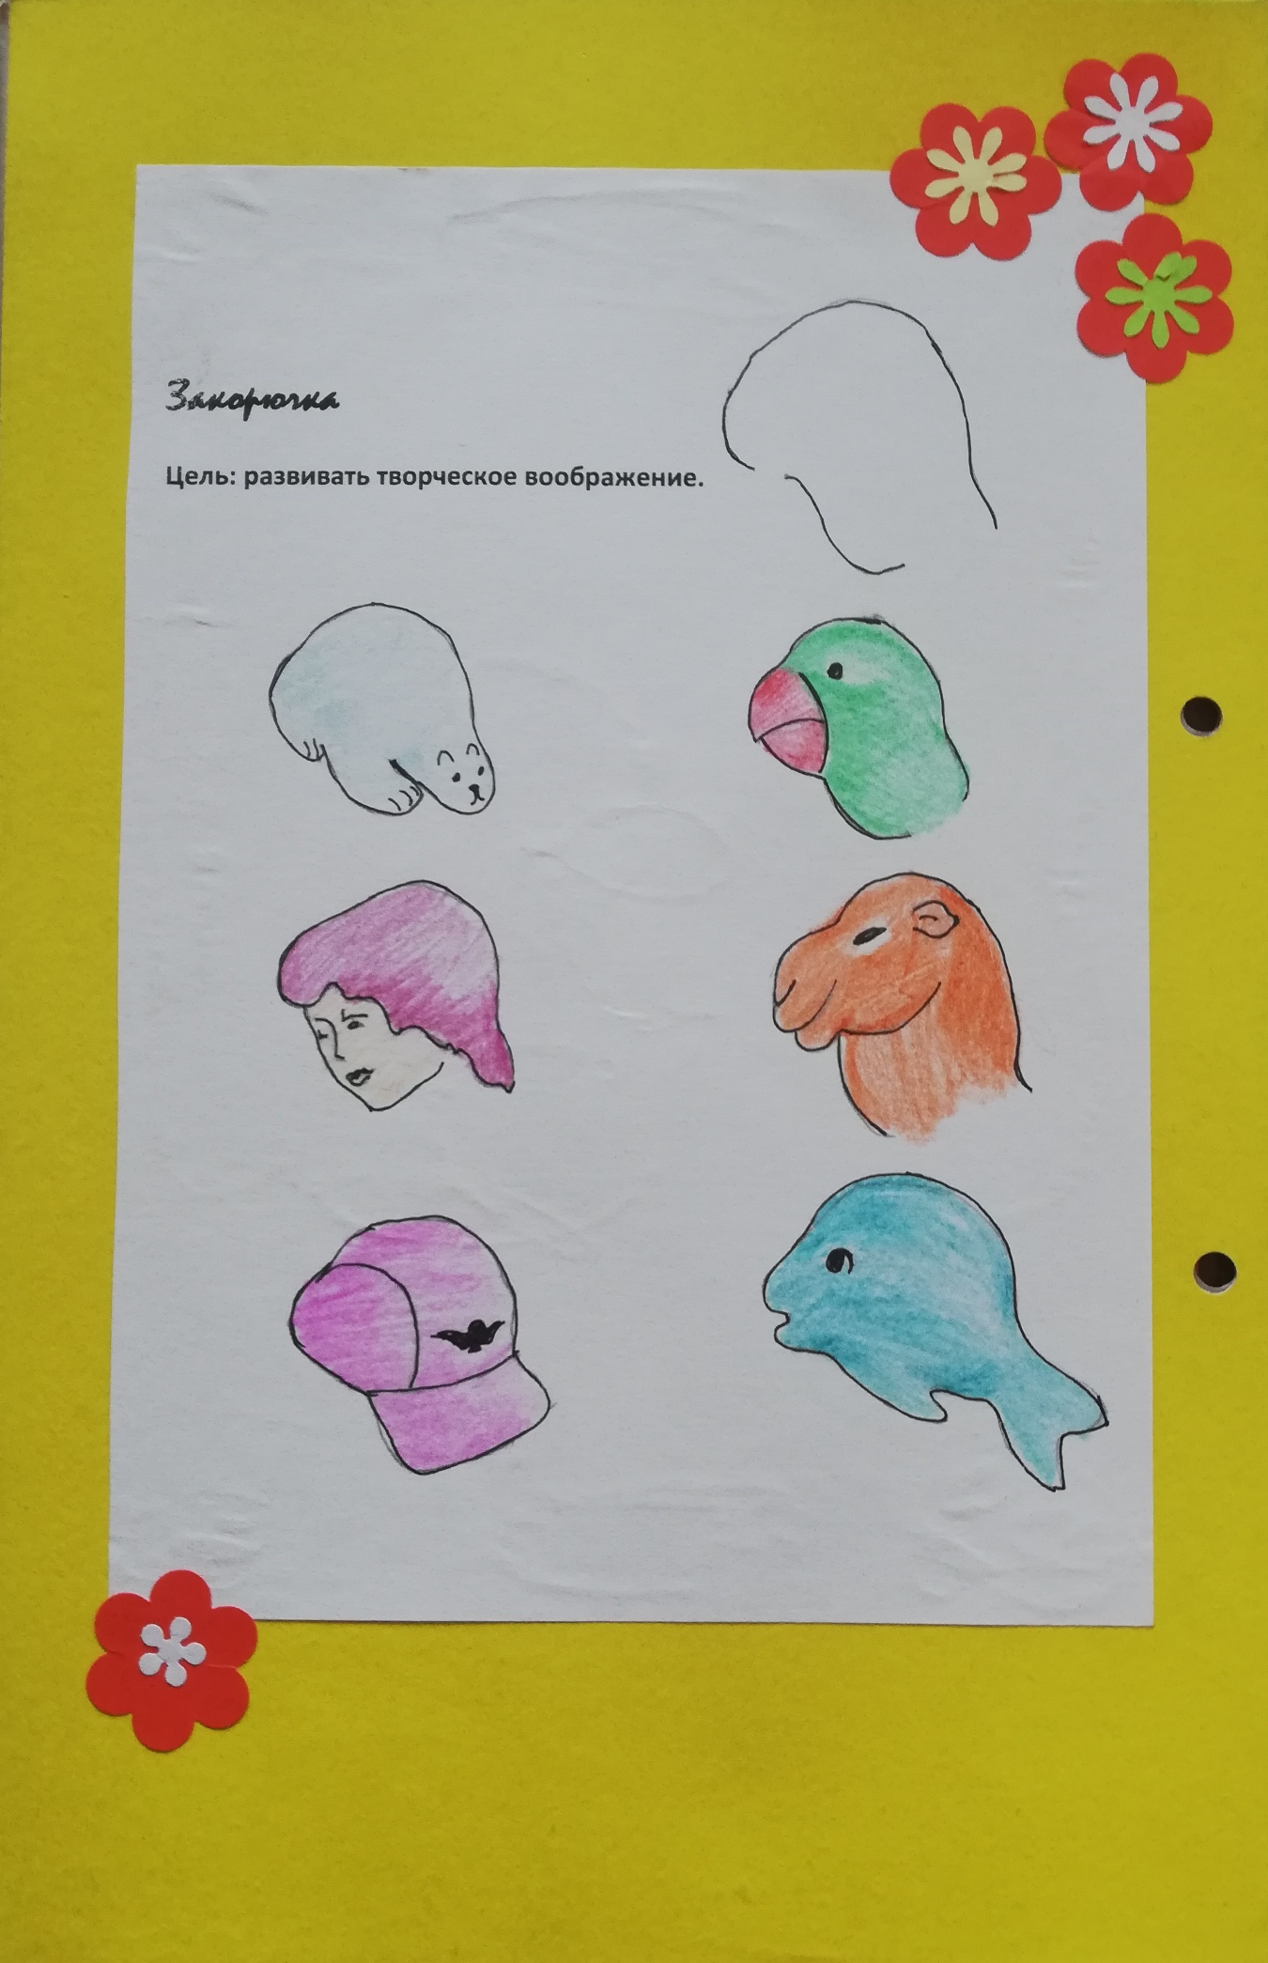
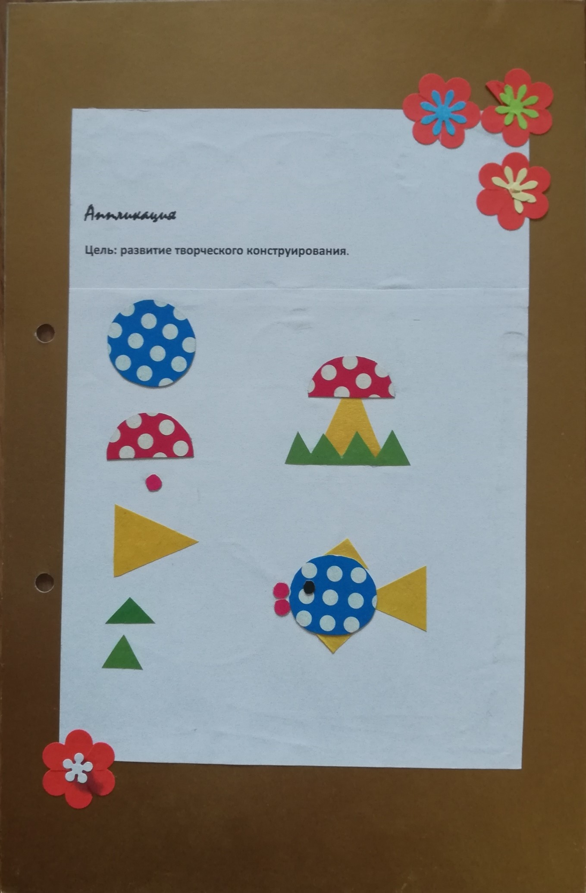
Литература:
- «Гимнастика для ума» сост. И.Л. Никольская
- «Человек и его окружение» сост. Е.М. Тихомирова
- «Аппликация» сост. И.А. Амуленко
- «Оригинальные поделки» сост. Чиотти, Донателла

